DICTADOS RÍTMICOS: Negra con puntillo, negra, blanca, corcheas y semicorcheas

- Escucha las notas y marca el pulso a la vez.
- Si dura UN PULSO Y LA MITAD del siguiente, será NEGRA CON PUNTILLO.
- Si dura UN PULSO será una NEGRA y si dura DOS PULSOS será una BLANCA.
- DOS NOTAS EN UN PULSO serán CORCHEAS. Si hay cuatro serán SEMICORCHEAS
- Escribe el compás de 3/4 y las líneas divisorias.
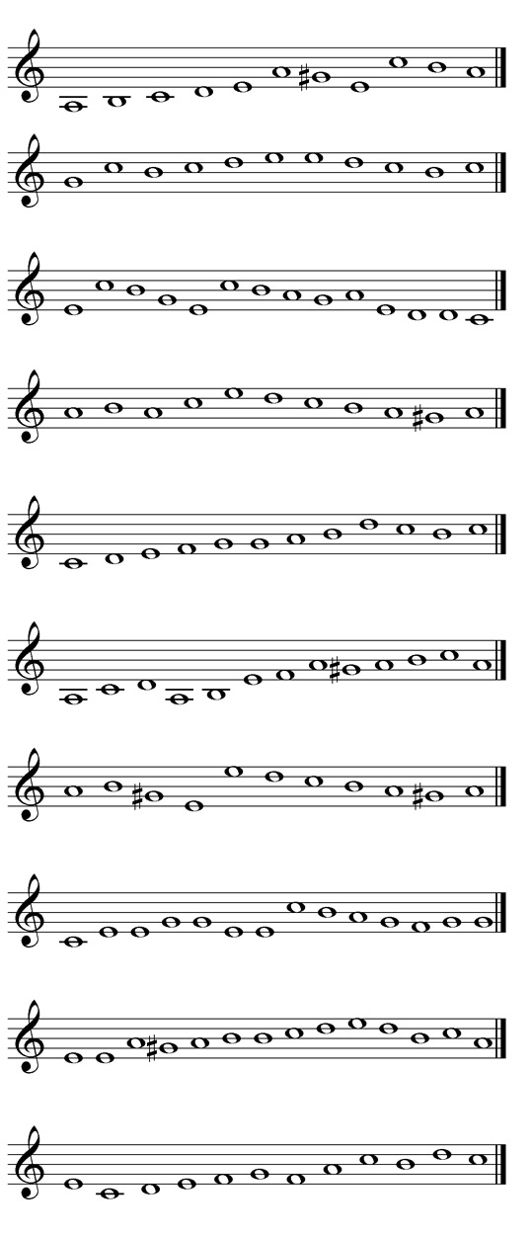
DICT. RÍTMICO 10
DICT. RÍTMICO 9
DICT. RÍTMICO 8
DICT. RÍTMICO 6
DICT. RÍTMICO 7
DICT. RÍTMICO 5
DICT. RÍTMICO 4
DICT. RÍTMICO 3
DICT. RÍTMICO 2
DICT. RÍTMICO 1

